**Załącznik nr 1a do Umowy nr**

**- Opis Systemu**

|  |
| --- |
| **Opis Systemu** |

Aplikacja Funduszu Sprawiedliwości (www.afs.gov.pl)

Opis wymagań

**Wstęp – Zakres pojęciowy i kontekst biznesowy Systemu**

Minister Sprawiedliwości jest Dysponentem środków finansowych w ramach Funduszu Sprawiedliwości. Środki te przekazywane są podmiotom zewnętrznym na realizację działań zgodnych z założeniami określonymi przez Dysponenta. Beneficjentami Funduszu są zarówno podmioty niebędące jednostkami sektora finansów publicznych (np. fundacje, stowarzyszenia) jak również podmioty z sektora finansów publicznych (na przykład urzędy gmin).

Na podstawie decyzji Dysponenta ogłaszany jest Nabór wniosków dla jednostek publicznych lub Konkurs ofert dla Oferentów niepublicznych. W określonym przez Dysponenta terminie należy wówczas złożyć wniosek/ofertę w formie elektronicznej i papierowej.

Wniosek/oferta podlega ocenie formalnej i merytorycznej. Oceny dokonują wyznaczeni pracownicy Dysponenta oraz eksperci zewnętrzni. Na podstawie oceny zatwierdza się wniosek/ofertę oraz przyznaje się dotację. Dotacja może pokrywać koszt realizacji zadań w całości lub jedynie w części, wtedy pozostała część stanowi wkład własny Wnioskodawcy/Oferenta. Określony może być także poziom wydatków administracyjnych (np. 15%).

Dysponent zawiera umowę z Wnioskodawcą/Oferentem. W treści umowy zawarte jest zobowiązanie do wykonania określonych działań, ramy czasowe oraz finansowe przedsięwzięcia, a także warunki sprawozdawczości.

Wnioskodawca/Oferent przesyła sprawozdania okresowe i sprawozdanie końcowe lub tylko sprawozdanie końcowe, o ile termin realizacji zadania nie wymaga składania sprawozdań okresowych, które jest zatwierdzane lub podlega korekcie. W sprawozdaniu mogą znajdować się takie informacje, jak: poziom wydatkowania środków, stan realizacji działań przewidzianych umową (wskaźniki), lista dokumentów księgowych potwierdzających poniesione wydatki, dopuszcza się w przyszłości sytuację, w której w sprawozdaniu lub innym dokumencie przekazywany będzie wykaz osób, które otrzymały wsparcie (np. osób pokrzywdzonych przestępstwem).

Wnioski i oferty składane za pośrednictwem Systemu mają możliwość podpisania kwalifikowanym podpisem elektronicznym. Proces dopuszcza również złożenie oferty/wniosku w formie pisemnej i w takim przypadku wnioski/oferty muszą zostać wydrukowane i podpisane z zastrzeżeniem, że muszą być do nich wykorzystane środki jednoznacznej i niezaprzeczalnej identyfikacji osób. Dotyczy to: ofert/wniosków, umów, aneksów, sprawozdań, z możliwością dodania dokumentu niestandardowego. Formę złożenia wniosku/oferty wybiera składający.

Najważniejsze pojęcia:

1. Dysponent – Minister Sprawiedliwości, który powierza zadania związane z funkcjonowaniem Funduszu Sprawiedliwości Departamentowi Funduszu Sprawiedliwości w Ministerstwie Sprawiedliwości.
2. Pracownik Dysponenta – osoba odpowiedzialna za proces przyznawania i rozliczania dotacji lub za fragment tego procesu (ogłaszanie Naboru/Konkursu, ocena ofert/wniosków, publikacja wyników, przygotowywanie umów/aneksów, zawieranie umów/aneksów, weryfikacja sprawozdań).
3. Wnioskodawca/Oferent – podmiot, który odpowiada za proces aplikowania i rozliczania dotacji lub za jego fragment (składanie wniosku/oferty, zawieranie umów/aneksów, przygotowywanie i przesyłanie sprawozdań).
4. Nabór wniosków/Konkurs ofert – całość procesu polegającego na ogłoszeniu, przyjmowaniu i ocenie wniosków/ofert, publikacji wyników, zawieraniu i realizacji umów/aneksów, sprawozdawczości.
5. Hierarchia pojęć:
   1. Program – definiowany przez Dysponenta, np. ‘Program Pomocy Osobom Pokrzywdzonym Przestępstwem na lata 2019 – 2021’.
   2. Konkurs (dla organizacji pozarządowych) lub Nabór (dla jednostek –finansów publicznych) – ogłaszany przez Dysponenta w ramach Programu np. ‘Ośrodek pomocy w Skierniewicach’.
   3. Oferta (dla NGO) lub Wniosek (dla jednostek –finansów publicznych) – odpowiedź Oferenta/Wnioskodawcy na Konkurs/Nabór.
   4. Umowa – pomiędzy Ministerstwem Sprawiedliwości a wybranym(i) Oferentem(ami)/Wnioskodawcą(ami).
   5. Projekt - realizacja zobowiązań zawartych w Ofercie/Wniosku.
      1. Ryzyka (pola tekstowe opisywane w Ofercie/Wniosku).
      2. Rezultaty (nazwa, wartość bazowa i wartość planowana, opis sposobu monitorowania definiowane w Ofercie/Wniosku).
      3. Produkty (nazwa, wartość bazowa i planowana, opis sposobu monitorowania definiowane w Ofercie/Wniosku).
   6. Zadania – definiowane w treści Konkursu/Naboru i rozliczane w sprawozdaniach Oferenta/Wnioskodawcy np. ‘Pomoc prawna’.
   7. Działania – realizowane w ramach Zadań, np. ‘Indywidualne konsultacje prawnicze’.
   8. Koszt – konkretny koszt w ramach Działania, np. godziny dyżurów prawniczych.
6. **Aktorzy Systemu**
7. Ludzie:
   1. Pracownik Dysponenta Funduszu Sprawiedliwości [1..*]
      1. Administrator [1..*]
      2. Referent ogłaszający [0..*]
      3. Referent oceniający [0..*]
      4. Obserwator [0..*]
   2. Pracownik Wnioskodawcy/Oferenta [0..*]
8. Inne systemy:
   1. Rejestry instytucji, potencjalnych Wnioskodawców/Oferentów (numery w rejestrach, dane adresowe, sprawdzenie osób uprawnionych do reprezentacji).
   2. API (Konkurs ofert/Nabór wniosków przy uwierzytelnieniu podpisem kwalifikowanym).
   3. Strona internetowa Funduszu Sprawiedliwości – eksport danych z Systemu (np. ogłoszone Konkursy/Nabory).
   4. Elektroniczne Zarządzanie Dokumentacją (EZD).
9. **Przypadki użycia**

Ogółem należy wyodrębnić następujące moduły Systemu:

1. Moduł realizujący Konkurs ofert/Nabór wniosków, od momentu zdefiniowania kryteriów udziału w Konkursie/Naborze do akceptacji raportu końcowego.
   1. Ogłoszenie Konkursu ofert/Naboru wniosków.
   2. Publikacje w BIP zautomatyzowanych komunikatów.
   3. Kryteria oceny formalnej i merytorycznej.
      1. Dodawanie, usuwanie, edycja.
      2. Eksport do formatu .docx i dodanie takiego pliku do Konkursu/Naboru - informowanie Oferentów/Wnioskodawców.
   4. W formularzu Limity:
      1. Maksymalna dotacja na każdy rok Działania Konkursu/Naboru. System rozpoznaje, ile lat trwa Konkurs/Nabór po wprowadzonych datach „od”-„do” na wykonanie zadań.
      2. Minimalna i maksymalna liczba dni realizacji Zadania wylicza się automatycznie.
      3. Następujące pola przyjmują wartości ułamkowe:
         1. Całkowity wkład własny (minimalny) (%).
         2. Wymagany wkład finansowy (%).
         3. Wymagany wkład niefinansowy (%).
      4. Na liście sprawozdań znajdują się następujące pola wyboru (multiselekcja):
         1. Sprawozdanie końcowe.
         2. Sprawozdanie okresowe.
         3. Informacja kwartalna.
      5. Definiowanie zadań.
         1. Daty „od”-„do”.
         2. Cechy zadań:
            1. Obligatoryjne.
            2. Opcjonalne.
            3. Dopuszczalne warianty, np. jedno z dwóch.
            4. Administracyjne
      6. Lista zadań nie wymaga powtarzania tego samego Zadania na każdy rok Działania Konkursu osobno. Natomiast formularz oferty w części kosztorysowej obejmuje na każde Zadanie tyle pól. ile jest lat.
      7. Funkcja eksportu listy zadań do zewnętrznego pliku Format eksportu: .xlsx .
   5. Import szablonu Umowy pasującej do Konkursu ofert/Naboru wniosków.
      1. Szablon umowy uzupełniany jest o metadane z naboru/konkursu oraz wniosku/oferty.
   6. Złożenie oferty/wniosku.
      1. System narzuca formatowanie nr Ofert/Wniosków zgodnie z wymogami Ministerstwa Sprawiedliwości.
      2. Sumowanie wartości Oferty/Wniosku w rozbiciu na kolejne lata realizacji projektu.
      3. Zawartość Oferty/Wniosku:
         1. Formularz w Systemie składający się z:
            1. Danych podmiotu (integracja z KRS).
            2. Listy Zadań (zaimportowanej z treści Konkursu ofert/Naboru wniosków).
         2. Podział na Zadania:
            1. Działanie (opis i jego harmonogram).
            2. Koszty.
   7. Ocena Oferty/Wniosku (formalna i merytoryczna):
      1. Przydział osób oceniających w Konkursie/Naborze.
         1. Powołanie komisji konkursowej/zespołu do weryfikacji Wniosków.
            1. Lista referentów (wybór z listy wszystkich referentów w Systemie) przydzielenie konkretnych Ofert/Wniosków do oceny, możliwe przypisanie do oceny formalnej i merytorycznej wielu referentów.
      2. Ocena formalna i/lub merytoryczna polega na wypełnieniu formularza zbudowanego z odpowiednich kryteriów zdefiniowanych w Konkursie/Naborze.
         1. Jeśli ocena formalna jest negatywna z możliwością uzupełnienia, referent ma możliwość odblokowania Oferty/Wniosku do poprawy
         2. Możliwość powrotu do oceny tak długo, jak nie jest podpisana Umowa (status Umowy można zmieniać, także wstecz).
      3. Ponowne otwarcie Oferty/Wniosku – po propozycji zmiany kosztorysu, przedstawionej przez Dysponenta Funduszu.
         1. Formularz odblokowania Oferty/Wniosku.
            1. Pole tekstowe.
            2. Wybór sekcji Oferty/Wniosku do odblokowania.
            3. Warunki walidacyjne na wartość kosztorysu.
   8. Przyznanie dotacji – wprowadzenie przyznanej na projekt kwoty.
   9. Zawarcie Umowy:
      1. Umowa z wybranym Oferentem/Wnioskodawcą jest generowana na podstawie szablonu Umowy (umieszczonego w Konkursie) i danych zawartych w Ofercie/Wniosku.
      2. Referent ma możliwość edycji treści Umowy przed ‘wysłaniem’ jej Oferentowi/Wnioskodawcy. „Wysłana” oznacza powiadomienie Oferenta/Wnioskodawcy, że w Systemie czeka na niego Umowa do podpisania.
      3. Oferent/Wnioskodawca otrzymuje przygotowaną Umowę do wglądu i ma również możliwość podpisać ją elektronicznie (podpis kwalifikowalny).
      4. Umowę po stronie Ministerstwa Sprawiedliwości podpisują ‘osoby upoważnione’ z Ministrem Sprawiedliwości włącznie.
2. Realizacja projektu:
   1. Uwzględnia podział administracyjny kraju do poziomu gminy.
   2. Korespondencja:
      1. System umożliwia zbudowanie treści komunikatu na stronie www
      2. ,Integracja ze stosowanym przez Ministerstwo Sprawiedliwości systemem EZD – elektroniczne Zarządzanie Dokumentacją (w tym podpis elektroniczny, dokumentacja dotycząca integracji na dzień opracowywania niniejszego dokumentu znajduje się pod adresem: https://ezd.gov.pl/www/ezd/integracja).
      3. Wysyłanie seryjnej korespondencji do oferentów/wnioskodawców (adresy mailowe z ofert/wniosków) z użyciem filtrów, np.:
         1. Do wszystkich, którzy składali Ofertę w wybranym Konkursie ofert/Naborze wniosków.
         2. Do wszystkich z podpisanymi Umowami.
      4. E-maile mogą być wysyłane z wybieranych skrzynek:
         1. No reply.
         2. Adres e-mailowy referenta.
   3. Modyfikacja Oferty/Wniosku:
      1. W trakcie realizacji Umowy możliwe jest dokonywanie zmian w treści Oferty/Wniosku. Taką zmianę inicjuje referent – zastosowany będzie ten sam mechanizm odblokowania Oferty/Wniosku, co w trakcie Konkursu/Naboru.
         1. Oferent/Wnioskodawca ma możliwość dodania Zadania, ale tylko spośród fakultatywnych zadań Konkursu/Naboru.
      2. Aneksowanie:
         1. Import z pliku w formacie PDF lub .docx.
         2. Podpisy elektroniczne, składane najpierw przez Oferenta/Wnioskodawcę, później upoważnionego przedstawiciela Dysponenta.
   4. Przesłanie informacji kwartalnych i sprawozdań okresowych i końcowego:
      1. Sprawozdania sporządzają Oferenci/Wnioskodawcy.
      2. Podpisują elektronicznie lub papierowo.
      3. Tryb składania, odblokowywania do poprawy, ponownego składania aż do zatwierdzenia przez referenta.
      4. Informacja kwartalna:
         1. Gotowy formularz z rozpisanymi Zadaniami projektu i automatycznie wyliczonymi kwotami dotacji na każde Zadanie w kwartale, którego sprawozdanie dotyczy. Oferent/Wnioskodawca wypełnia, jaką kwotę dotacji wydał na poszczególne Zadania.
      5. Sprawozdanie okresowe
         1. Definiowane w projekcie, za jakie okresy Oferenci/Wnioskodawcy mają składać sprawozdania (domyślna wartość to 6 miesięcy).
         2. Struktura sprawozdania okresowego obejmuje w szczególności takie elementy jak: opis oferenta/wnioskodawcy, postęp rzeczowy i finansowy realizacji zadania, zestawienie dokumentów potwierdzających poniesione wydatki objęte sprawozdaniem.
      6. Sprawozdanie końcowe:
         1. Struktura i treść taka sama jak sprawozdań okresowych.
   5. Ocena sprawozdania okresowego/końcowego:
      1. Referent ocenia poszczególne ‘dokumenty’ w sprawozdaniu (tabela ‘ZESTAWIENIE…’) i ma możliwość zaznaczenia do odrzucenia każdego z nich.. Oferent/Wnioskodawca nanosi poprawki.
      2. Wynikami oceny mogą być:
         1. Akceptacja (brak akceptacji wstrzymuje wypłaty dotacji).
         2. Skierowanie do poprawy.
         3. Żądanie przedstawienia dokumentów.
         4. Postulat skierowania do kontroli.
         5. Postulat zwrotu części wypłaconej dotacji.
         6. Postulat rozwiązania Umowy.
3. Moduł raportowo/statystyczno/analityczny.
   1. Generowanie statystyk.
4. Generowanie raportów z danych o Konkursach i Naborach (filtrowanie i sortowanie).Moduł zarządzania:
   1. Rejestracja Użytkowników Systemu.
   2. Nadawanie i zmiana uprawnień.
   3. Przypisywanie czynności.

System zapewnia wersjonowanie dokumentów – można zobaczyć/przywrócić wybraną wersję. Każda wersja Oferty/Wniosku i sprawozdania opatrywana jest unikalnym id (nazywanym ‘sumą kontrolną’) w formacie xxxx-xxxx-xxxx, gdzie „x” oznacza cyfrę (0-9) lub literę (a-f).

System przechowuje historię dokumentu, odnotowując, kto, kiedy i jaką operację wykonał na nim (np. edycja, zatwierdzenie itd.). Referent może wejść w każdą wersję dokumentu i przywrócić ją jako obowiązującą.

System umożliwia przejście do następnego kroku formularza, mimo błędnych danych, ale nie może zatwierdzić dokumentu do przesłania/publikacji, dopóki wszystkie dane nie będą wprowadzone poprawnie. Obok przycisku prześlij/opublikuj znajdują się informacje o polach formularza, które należy jeszcze poprawić,

Istnieje funkcja eksportu dokumentów do plików w formacie .docx i PDF, a sam kosztorys dodatkowo można eksportować do plików w formacie .xlsx.

System jest wyposażony w wyszukiwarkę. Zapytania można zawężać do określonych pól (np. sygnatura dokumentu), ale jest zapewniona możliwość zadawania pytań do całej treści dokumentu (np. wyszukaj ‘defibrylator’ we wszystkich kosztorysach).

W Systemie możliwe są operacje dodawania, edycji i usuwania obiektów, ale możliwość ich użycia zależy od stanu obiektu i jego historii. Na przykład nie można usunąć Oferty/Wniosku po złożeniu.

Inicjalnie dane do Systemu zostały zaimportowane z systemu Witkac, z którego wcześniej korzystał Zamawiający. Następnie do Systemu od roku 2021 wprowadzane były nowe dane.

Diagram przypadków użycia:

Uprawnienia zależne są od przypisanej szczegółowo roli [Administrator, Referent ogłaszający, Referent oceniający, Obserwator, Wnioskodawca, Oferent].

Systemy zewnętrzne służą do pobierania/walidacji szczegółowych danych Oferenta/Wnioskodawcy na etapie wypełniania Wniosku/Oferty.

Obecnie w Aplikacji Funduszu Sprawiedliwości jest około 5600 ofert/wniosków w około 300 konkursach/naborach. Zawartość ofert różni się, w zależności od tego, czy oferta jest realizowana, czy jedynie złożona i oceniona. Dotychczas około 3000 ofert otrzymało dofinansowanie i było realizowanych. W przypadku takich ofert poza samymi ofertami, dane dotyczą np. umów, wyników oceny, sprawozdań. Dodatkowo, w systemie znajdują się załączniki w różnych formatach (np. statut w formacie PDF).

1. **Model Informacyjny**

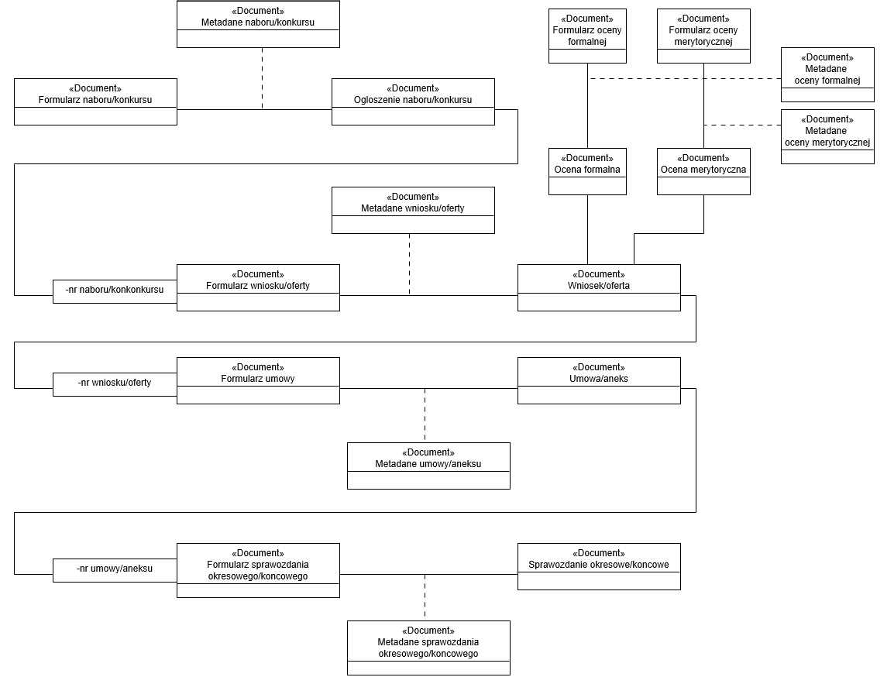**Aktywności**

Diagram aktywności – Moduł 1:

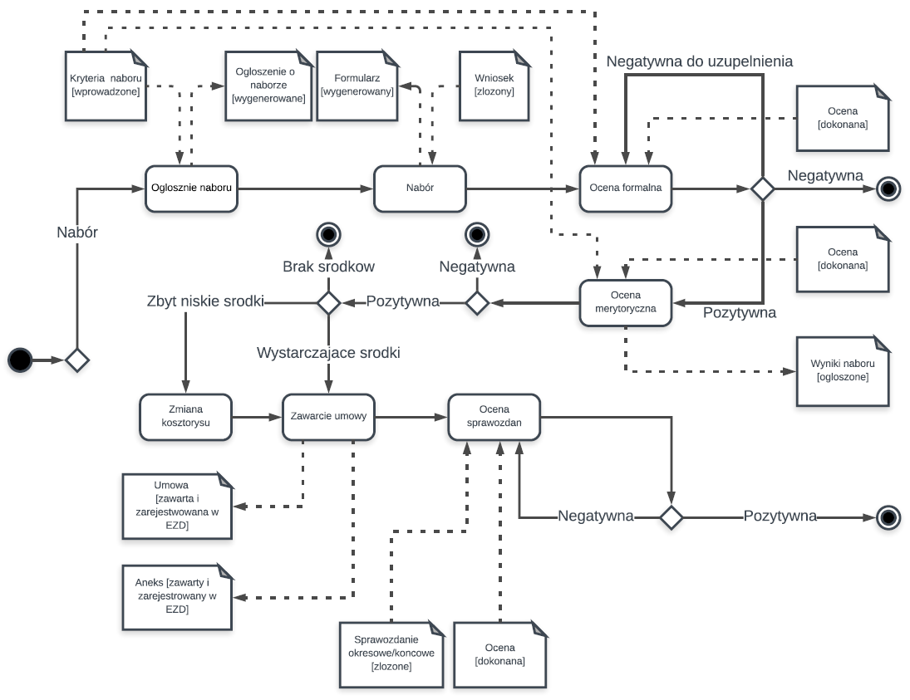

Jednocześnie uruchomionych jest wiele procesów przedstawionych na powyższym diagramie. Każdy proces może być na innym etapie (ogłoszenie naboru, nabór, ocena formalna, ocena merytoryczna, itd.).

Formularze do uzupełnienia na poszczególnych etapach:

1. Formularz kryteriów Konkursu/Naboru.
2. Formularz Wniosku/Oferty.
3. Formularz oceny formalnej.
4. Formularz oceny merytorycznej.
5. Formularz do indywidualizowania Umowy.
6. Formularz informacji kwartalnej
7. Formularz sprawozdania [okresowego, końcowego].
8. Formularz oceny sprawozdania [okresowego, końcowego].

Formularze są dostosowywane do aktualnego Konkursu/Naboru. System obejmuje kreator nowych formularzy, zawierający abstrakcyjny model formularza, a także edytor formularzy już istniejących. Formularze umożliwiają załączenie pliku (np. skanu, pliku PDF, pliku edytora tekstu, pliku arkusza kalkulacyjnego).

Dokumenty generowane na podstawie danych w Systemie:

1. Wniosek/Oferta.
2. Ocena formalna.
3. Ocena merytoryczna.
4. Umowa/aneks.
5. Sprawozdanie (okresowe/końcowe).
6. Informacja kwartalna
7. Ocena sprawozdania.
8. Pisma do Oferenta/Wnioskodawcy (z możliwością wprowadzania nowej treści lub wykorzystania danych Konkursu/Naboru, danych Oferenta/Wnioskodawcy, danych z wypełnionych formularzy).
9. Zestawienia raportowo-statystyczne, na podstawie zapytań o dowolne dane z bazy Naborów/Konkursów (statystyki liczbowe, finansowe).

Forma dokumentów wynika z aktualnego Konkursu/Naboru, w tym z danych zawartych w wypełnionych formularzach, tj. uwzględnia pola formularzy obowiązujących dla danego Konkursu/Naboru. System nanosi na dokumenty numery stron.

System obejmuje kreator nowych dokumentów, na podstawie nowo utworzonych formularzy. Kreator musi uwzględnia możliwość dodawania, poza danymi z formularzy, dowolnych zapisów, w dowolnym miejscu szablonu dokumentu.

Wypełniony formularz może zostać zapisany, ale przesłanie/publikacja dokumentu stanowi odrębną operację. System zapisuje dane dokumentów historycznych, np. sprawozdań okresowych, które zostały odesłane do poprawy, ale nie bierze ich pod uwagę jako dokumentów obowiązujących (np. nie wlicza wykonania i wydatkowania do sprawozdania końcowego).

Wymagane formaty dokumentów to .docx oraz .pdf. Dla zestawień raportowo-statystycznych wymagane formaty to .xlsx, .csv oraz .pdf.

Diagram aktywności – Moduł 2:

Dla „Referenta” i „Obserwatora”:

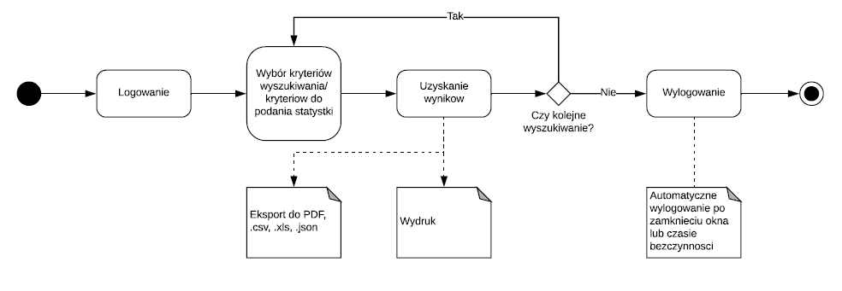

„Referent” nie ma możliwości samodzielnej rejestracji. „Referenta” rejestruje „Administrator”.

Diagram aktywności – Moduł 3:

Dla „Administratora”:

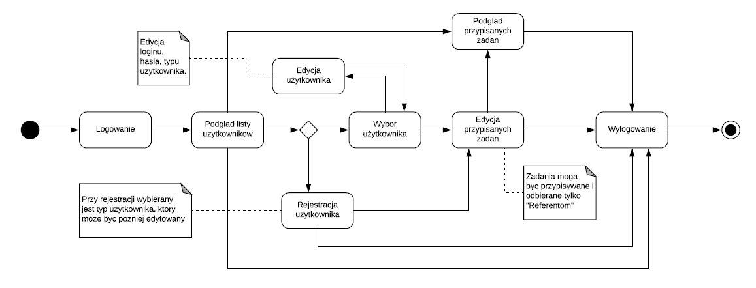

System ma możliwość przypisania Zadania (oceny formalnej, oceny merytorycznej, oceny sprawozdania) jednej lub dwóm osobom.

Zmiana typu użytkownika, np. z „Referenta” na „Obserwatora” skutkuje automatycznym odebraniem zadań lub czasowym odebraniem, powiązanym z brakiem możliwości edycji i musi być poprzedzona alertem, informacją o przypisanych Zadaniach i prośbą o potwierdzenie decyzji zmiany typu użytkownika.

Dla „Wnioskodawcy/Oferenta”:

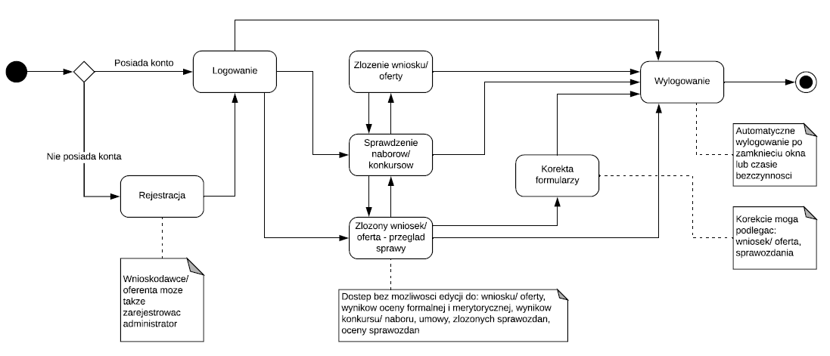

Tworzenie konta dla użytkownika następuje w następujący sposób, w zależności od roli:

1. „Referent”: autentykacja i autoryzacja przez „Administratora” (pracownik klienta o najwyższym poziomie uprawnień).
2. Oferent/Wnioskodawca: autentykacja elektroniczna (podpis elektroniczny) lub w formie pisemnej (pismo do Ministerstwa Sprawiedliwości), autoryzacja online lub utworzenie konta przez „Administratora” (tak jak przy koncie „Referenta”).
3. Celem jest minimalizacja lub wyeliminowanie obiegu papierowego. Zatem w przypadkach, gdy jest możliwość potwierdzenia tożsamości drogą elektroniczną, cała dokumentacja (oferty, Umowy, aneksy, sprawozdania) może procedowana bez obiegu papierowego.
4. **Najważniejsze wymagania funkcjonalne**

|  |  |
| --- | --- |
| **Nazwa funkcji** | **Ogłoszenie Naboru wniosków/Konkursu ofert** |
| **Opis funkcji** | Przygotowanie kryteriów i opublikowanie Naboru wniosków/Konkursu ofert |
| **Dane wejściowe** | Kryteria przedmiotowe, podmiotowe, czasowe i budżet |
| **Źródło danych wejściowych** | Referent ogłaszający, System (generowanie dokumentu ogłoszenia) |
| **Wynik** | Opublikowany Nabór/Konkurs, opublikowany formularz aplikacyjny |
| **Wymagania** | Ogłoszenie zgodne z kryteriami wprowadzonymi przez „referenta” – na podstawie formularza ogłoszenia oraz szablonu generowana jest treść ogłoszenia. System poprawnie reaguje na zaprogramowane w formularzu zdarzenia, m.in. termin publikacji ogłoszenia, rozpoczęcia i zakończenia Konkursu ofert/Naboru wniosków. |
| **Przeznaczenie** | Informacja o Naborze/Konkursie dla Wnioskodawców/Oferentów, umożliwienie złożenia Wniosku/Oferty, dostępność kryteriów dla funkcji oceniającej nadesłane Wnioski/Oferty |
| **Warunek wstępny** | Zostało wydane polecenie i opracowane kryteria |
| **Warunek końcowy** | Nabór/konkurs jest widoczny w Systemie |
| **Efekty uboczne** | Brak |
| **Powód wywołania funkcji** | Polecenie ogłoszenia Naboru wniosków/Konkursu ofert |

Już na początku procedury ogłoszenia „Referent” wybiera, czy ogłaszany jest Nabór wniosków, czy Konkurs ofert. Dalszy przebieg procedury zawiera właściwą terminologię (m.in. Wniosek/Oferta). Widoczność Naboru/konkursu dla użytkownika zależy od tego, czy jest on typu Oferenta czy Wnioskodawcy.

|  |  |
| --- | --- |
| **Nazwa funkcji** | **Nabór wniosków/Konkurs ofert** |
| **Opis funkcji** | Wypełnienie i przesłanie Wniosku/Oferty przez Wnioskodawcę/ Oferenta |
| **Dane wejściowe** | Dane Wnioskodawcy/Oferenta, zawartość merytoryczna, terminy i budżet |
| **Źródło danych wejściowych** | Pracownik Wnioskodawcy/Oferenta, System (generowanie Wniosku/Oferty na podstawie wypełnionego przez Wnioskodawcę/Oferenta formularza) |
| **Wynik** | Przesłany Wniosek/Oferta |
| **Wymagania** | Na podstawie danych z formularza Oferty/Wniosku System generuje dokument – Ofertę/Wniosek. Część pól Oferty/Wniosku, takie jak dane Oferenta/Wnioskodawcy, jest uzupełnianych automatycznie, w wyniku współpracy Systemu z systemami zewnętrznymi. Dotyczy to w szczególności: danych teleadresowych, danych urzędowych (NIP, REGON, KRS). Ponadto System sprawdza poprawność wypełnienia numeru konta bankowego i pobiera z systemu zewnętrznego nazwę banku dla wypełnionego numeru konta. W miarę wypełniania poszczególnych pól następuje walidacja wprowadzonej treści (format treści, jak data, kwota, kod pocztowy, zawartość merytoryczna – zgodność terminów, kosztorysu, rejonu z wymaganiami Naboru/Ogłoszenia), w szczególności: dat rozpoczęcia i zakończenia przedsięwzięcia, wartości przedsięwzięcia. System umożliwia elektroniczne podpisanie Wniosku/Oferty, jeżeli Wnioskodawca/Oferent dysponuje podpisem elektronicznym. |
| **Przeznaczenie** | Wypełnienie formularza Wniosku/Oferty, przesłanie danych, wygenerowanie Wniosku/Oferty przez System, wygenerowany dokument będzie następnie oceniany pod kątem formalnym i merytorycznym przez „Referenta” |
| **Warunek wstępny** | Ogłoszony Konkurs ofert /Nabór wniosków |
| **Warunek końcowy** | Przesłany Wniosek/Oferta jest widoczny w Systemie |
| **Efekty uboczne** | Brak |
| **Powód wywołania funkcji** | Wybranie przez pracownika Wnioskodawcy/Oferenta opcji „Złóż Wniosek/Ofertę” |

|  |  |
| --- | --- |
| **Nazwa funkcji** | **Ocena formalna** |
| **Opis funkcji** | Dokonanie przez „Referentów” [1..*] oceny formalnej złożonego Wniosku/Oferty |
| **Dane wejściowe** | Dane Naboru/Konkursu, dane Wniosku/Oferty |
| **Źródło danych wejściowych** | System (dane pochodzące z wypełnionego formularza ogłoszenia Naboru/Konkursu oraz formularza Wniosku/Oferty) |
| **Wynik** | Oceniony formalnie Wniosek/Oferta |
| **Wymagania** | „Referent” ma możliwość dokonania oceny poszczególnych elementów Wniosku/Oferty. Ocena może być pozytywna lub negatywna, ponadto dla każdego ocenianego elementu „Referent” może wstawić swój komentarz. „Referent” zaznacza, czy negatywna ocena skutkuje odrzuceniem, czy odesłaniem Wniosku/Oferty do uzupełnienia. |
| **Przeznaczenie** | Ocena formalna Wniosku/Oferty, przed przekazaniem do oceny merytorycznej |
| **Warunek wstępny** | Złożony Wniosek/Oferta, przypisany „Referent” |
| **Warunek końcowy** | Wniosek/Oferta przekazany do oceny merytorycznej, przekazany do uzupełnienia przez Wnioskodawcę/Oferenta lub odrzucony |
| **Efekty uboczne** | Brak |
| **Powód wywołania funkcji** | Wniosek/Oferta został złożony w odpowiedzi na ogłoszenie |

|  |  |
| --- | --- |
| **Nazwa funkcji** | **Ocena merytoryczna** |
| **Opis funkcji** | Dokonanie przez „Referentów” [1..*] oceny merytorycznej złożonego Wniosku/Oferty |
| **Dane wejściowe** | Kryteria przedmiotowe, podmiotowe i budżet, wynik oceny formalnej |
| **Źródło danych wejściowych** | System (dane pochodzące z wypełnionego formularza ogłoszenia Naboru/Konkursu, formularza Wniosku/Oferty, formularza oceny formalnej) |
| **Wynik** | Oceniony merytorycznie Wniosek/Oferta |
| **Wymagania** | „Referent” ma możliwość dokonania oceny poszczególnych elementów Wniosku/Oferty. Ocena może być pozytywna lub negatywna, ponadto dla każdego ocenianego elementu „Referent” może wstawić swój komentarz. |
| **Przeznaczenie** | Informacja o Konkursie/Naborze dla Oferentów/Wnioskodawców, umożliwienie złożenia Oferty/Wniosku, dostępność kryteriów dla funkcji oceniającej nadesłane Oferty/Wniosku. |
| **Warunek wstępny** | Wniosek/Oferta pozytywnie przeszedł ocenę formalną |
| **Warunek końcowy** | Wniosek/Oferta pozytywnie przeszedł ocenę merytoryczną lub został odrzucony |
| **Efekty uboczne** | Opublikowane wyniki Naboru/Konkursu |
| **Powód wywołania funkcji** | Wniosek/Oferta został zaakceptowany pod względem formalnym |

Kwota przyznanej dotacji po ocenie merytorycznej jest domyślnie importowana z Wniosku/Oferty. Może ona jednak zostać zmieniona przez „Referenta”, w przypadku zmniejszonej kwoty dotacji, na etapie oceny merytorycznej.

W indywidualnych przypadkach „Referent” może zmienić kryteria zatwierdzenia Wniosku/Oferty – zindywidualizować je dla konkretnego Wnioskodawcy/Oferenta. Ogólne kryteria (np. Zadania do realizacji, terminy) pozostają w Naborze/Konkursie bez zmian, ale w indywidualnych przypadkach kryteria można postawić inne. Dotyczy to także sytuacji, gdy Wnioskodawca/Oferent podpisze aneks do Umowy – wówczas warunki można zmienić, a sprawozdawczość może uwzględniać zmienione warunki (tzn. np. nie odrzucać podanego terminu zakończenia realizacji jako nieprawidłowego).

|  |  |
| --- | --- |
| **Nazwa funkcji** | **Zmiana Wniosku/Oferty** |
| **Opis funkcji** | Umożliwienie przez Wnioskodawcę/Oferenta ponownej edycji formularza Wniosku/Oferty |
| **Dane wejściowe** | dane Wniosku/Oferty |
| **Źródło danych wejściowych** | Formularz Wniosku/Oferty |
| **Wynik** | Poprawiony Wniosek/Oferta |
| **Wymagania** | Wnioskodawca/Oferent pracuje na złożonym wcześniej przez siebie Wniosku/Ofercie, może go edytować w zakresie umożliwionym przez Dysponenta, Wniosek/Oferta jest zatwierdzony przez System, z możliwością akceptacji pod warunkiem nieprzekroczenia wyznaczonej przez Dysponenta kwoty całkowitej |
| **Przeznaczenie** | Dostosowanie Wniosku/Oferty do aktualnej sytuacji |
| **Warunek wstępny** | Wniosek/Oferta skierowany do Wnioskodawcy/Oferenta przez „Referenta” do zmiany |
| **Warunek końcowy** | Wniosek/Oferta spełniająca wymagania Dysponenta |
| **Efekty uboczne** | Brak |
| **Powód wywołania funkcji** | Konieczność zmiany budżetu przedsięwzięcia opisanego we Wniosku/Ofercie, zmiany danych kontaktowych, zmiany personelu i innych |

|  |  |
| --- | --- |
| **Nazwa funkcji** | **Zawarcie Umowy** |
| **Opis funkcji** | Funkcja odpowiada za przygotowanie Umowy między Wnioskodawcą/Oferentem a Dysponentem |
| **Dane wejściowe** | Dane Naboru/Konkursu, Wnioskodawcy/Oferenta, dane przedsięwzięcia, dane z szablonu Umowy, indywidualne zapisy Umowy |
| **Źródło danych wejściowych** | System (dane pochodzące z wypełnionego formularza ogłoszenia Naboru/Konkursu, formularza Wniosku/Oferty, szablonu Umowy), „Referent” (dodatkowe, indywidualnie wprowadzone zapisy Umowy) |
| **Wynik** | Wnioskodawca/Oferent jako strona Umowy rozpoczyna realizację przedsięwzięcia |
| **Wymagania** | Szablon Umowy uzupełniany jest automatycznie o zapisy z formularzy, następnie Umowa może być w dowolny sposób edytowana w trybie WYSIWYG, następnie eksportowana do PDF, System umożliwia wydruk Umowy, a następnie przesłanie do Systemu skanu zawartej Umowy. System umożliwia elektroniczne podpisanie Umowy, jeżeli Wnioskodawca/Oferent dysponuje podpisem elektronicznym (certyfikatem kwalifikowanym lub profilem zaufanym). |
| **Przeznaczenie** | Zawarcie Umowy między Wnioskodawcą/Oferentem a Dysponentem |
| **Warunek wstępny** | Wniosek/Oferta pozytywnie oceniony pod kątem formalnym i merytorycznym, bez konieczności zmiany kosztorysu |
| **Warunek końcowy** | Zawarta Umowa |
| **Efekty uboczne** | Konieczność wydrukowania Umowy, zawarcia jej w formie papierowej i wprowadzenia skanu zawartej Umowy do Systemu przez „Referenta” |
| **Powód wywołania funkcji** | Aby Wnioskodawca/Oferent mógł rozpocząć realizację przedsięwzięcia, musi mieć zawartą Umowę z Dysponentem |

Powyższa funkcja ma również zastosowanie do zawarcia ewentualnego aneksu [0..*].

|  |  |
| --- | --- |
| **Nazwa funkcji** | **Ocena sprawozdań** |
| **Opis funkcji** | Funkcja odpowiada za przyjmowanie od Wnioskodawcy/Oferenta sprawozdań z realizacji przedsięwzięcia |
| **Dane wejściowe** | Opracowany formularz sprawozdań, dane przedsięwzięcia, dane z szablonu Umowy, indywidualne zapisy Umowy |
| **Źródło danych wejściowych** | System (dane pochodzące z wypełnionego formularza ogłoszenia Naboru/Konkursu, formularza Wniosku/Oferty, szablonu Umowy), „Referent” (formularz sprawozdania, dodatkowe, indywidualnie wprowadzone elementy sprawozdania) |
| **Wynik** | Wygenerowane i zaakceptowane sprawozdanie okresowe/końcowe |
| **Wymagania** | Sprawozdania mogą być okresowe lub końcowe. Dysponent zaznacza przy ogłoszeniu Naboru/Konkursu: czy wymagane będą także sprawozdania okresowe, a jeżeli to z jaką częstotliwością (np. miesięczne, kwartalne, roczne). System umożliwi wybór elementów sprawozdania na podstawie Wniosku/Oferty, a także indywidualnych elementów sprawozdania. System umożliwia dołączanie do sprawozdań skanów dokumentów. System umożliwia eksport wygenerowanego sprawozdania do PDF, a następnie wgranie do Systemu skanu podpisanego sprawozdania. |
| **Przeznaczenie** | Umożliwienie składania i oceny sprawozdań z realizacji przedsięwzięcia |
| **Warunek wstępny** | Zawarta Umowa z Wnioskodawcą/Oferentem |
| **Warunek końcowy** | Zatwierdzone sprawozdanie |
| **Efekty uboczne** | Brak |
| **Powód wywołania funkcji** | Upłynął czas realizacji przedsięwzięcia, po którym Wnioskodawca/ Oferent musi złożyć sprawozdanie okresowe/końcowe |

Inne wymagania:

Zdarzenia w Systemie są udokumentowane (zdarzenie, dane [których zdarzenie dotyczyło], „Aktor Systemu” [który zdarzenie wywołał], data i godzina wystąpienia zdarzenia). Dotyczy to w szczególności:

1. czynności związanych z tworzeniem/edycją użytkowników, nadawaniem uprawnień i przydzielaniem zadań,
2. czynności związanych z tworzeniem/edycją szablonów (formularze, Umowy, sprawozdania),
3. czynności związanych z wprowadzaniem/edycją danych (wnioski/oferty, ocena merytoryczna i formalna, Umowa/aneks, sprawozdanie).

System umożliwia przejście do następnego kroku formularza, mimo błędnych danych, ale nie może zatwierdzić dokumentu do przesłania/publikacji, dopóki wszystkie dane nie będą wprowadzone poprawnie. Aplikacja wyświetla informacje o polach formularza, które należy jeszcze poprawić.

System sprawdza poprawność wprowadzanych danych, w szczególności dotyczy to:

1. Dat – poprawność formatu daty, dla ułatwienia System rozwija kalendarz umożliwiający wybór daty. Ponadto System sprawdza, czy data jest właściwa – czy mieści się w zadanym przedziale (np. data rozpoczęcia/zakończenia wykonywania Zadania, data wystawienia dokumentu księgowego wprowadzanego do sprawozdania).
2. Numeru konta bankowego – poprawność numeru (liczba znaków, poprawność dla któregoś z oddziałów banku w Polsce).
3. Kwot – np. czy wprowadzona w sprawozdaniu kwota nie przekracza kwoty zawartej w zaakceptowanym Wniosku/Ofercie, czy odpowiednia jest wysokość udziału własnego i kosztów administracyjnych.
4. Sprawdzenia, czy wypełnione zostały wszystkie wymagane pola.

Brak wypełnionego pola lub pole wypełnione błędnie pozwala przejść do następnego kroku, jednak nie pozwala przesłać formularza. Umożliwia jedynie zapisanie go do późniejszej edycji.

W przypadku formularzy poprawianych przez „Wnioskodawcę/Oferenta” (Wniosek/Oferta, sprawozdanie), „Referent” ma możliwość podglądu historii wprowadzonych zmian w celu sprawdzenia, czy zostały poprawione we właściwy sposób te i tylko te pola formularza, które wymagały korekty.

1. **Wymagania niefunkcjonalne**

**Wymagania dotyczące Produktu**

System jest zgodny z obowiązującymi przepisami prawa.

System realizuje strukturę zabezpieczeń w dostępie do jego funkcji i zasobów w oparciu o System uprawnień nadawanych rolom wymienionym w rozdziale „Aktorzy Systemu”.

System jest obsługiwany przez najpopularniejsze przeglądarki internetowe (co najmniej Chrome, Edge i Firefox w najnowszych wersjach z kompatybilnością do 2 wersji wstecz) na rynku, bez konieczności instalowania dodatkowych wtyczek (wyjątek stanowi wtyczka do składania podpisu kwalifikowanego).

System jest intuicyjny i łatwy w obsłudze, jest łatwy do opanowania dla osób o biegłości IT ograniczonej do korzystania z przeglądarki internetowej, wyszukiwarki internetowej, przeglądania zasobów na witrynach internetowych, prostych systemów zarządzania treścią.

Zamawiający udostępnia Wykonawcy odpowiednie oprogramowanie/biblioteki do implementacji funkcjonalności podpisu elektronicznego. Zamawiający zapewnia, że przedmiotowe oprogramowanie będzie aktualizowane przez cały okres obowiązywania umowy. Wykonawca jest zobowiązany do wdrożenia zaktualizowanego oprogramowania w Systemie.

**Wymagania dotyczące procesu**

Procesy realizowane przez System są równoległe, na różnych etapach (nabór wniosków, ocena, nabór zakończony). Przewiduje się, że jednocześnie może być aktywnych około 100 procesów. Do każdego z procesów dostęp ma wielu użytkowników (np. jeden przeglądający Oferty/Wnioski, drugi przypisujący użytkownikom role, trzeci dokonujący oceny formalnej). System umożliwia równoległą pracę na wszystkich wątkach, bez opóźnień, które utrudniałyby pracę użytkownikom.

Liczba użytkowników Systemu: około 50 osób stanowią pracownicy urzędu, przewiduje się, że użytkownikiem może być docelowo każda gmina w Polsce oraz kilkaset innych podmiotów, np. organizacji pozarządowych.

**Wymagania zewnętrzne**

System współpracuje z innymi systemami wymienionymi w rozdziale „Aktorzy Systemu”. Współpraca może polegać na przykład na eksportowaniu określonego zakresu danych do formatu, który umożliwi zamieszczenie tych danych na stronie internetowej.

1. **Interfejs użytkownika**

Aplikacja jest obsługiwana za pośrednictwem przeglądarki internetowej.

Proces rejestracji użytkownika „Wnioskodawca/Oferent” jest zabezpieczony przed automatami rejestrującymi.

Wygląd i działanie aplikacji są zgodne z normami WCAG 2.0 na poziomie AA. Mogą być zastosowane na przykład rozwiązania umożliwiające przełączanie aplikacji w tryb dostosowany dla osób niepełnosprawnych.

Aplikacja ma postać przejrzystego i intuicyjnego interfejsu przeglądarkowego.

System umożliwia „Referentowi” przesyłanie wiadomości na adresy poczty elektronicznej. Dotyczy to zarówno wiadomości do indywidualnych użytkowników – Wnioskodawców/Oferentów, a także korespondencji seryjnej: do wszystkich, albo według określonego klucza (uczestników danego Konkursu/Naboru, Wnioskodawców/Oferentów, którzy mają zawarte Umowy, itp.). Wiadomości mogą być wysyłane wg wzoru (z możliwością tworzenia szablonów wiadomości), z możliwością edycji wzoru lub stworzone od podstaw. Do wiadomości można dodać załączniki.

|  |  |  |
| --- | --- | --- |
| Minimalne wymagania techniczne | | |
|  | | |
| Dostępność | X 365(366) dni w roku   * 5 dni w tygodniu * w wybrane dni * w Dni Robocze * inne …………… | X 24 godziny/dobę   * w godzinach pracy urzędu: tj. od godz. 8.00 do 16.00 * poza godzinami pracy urzędu: np. od godz. 6.00 do 20.00. * doraźnie uruchamiany kilka razy do roku * inne ………………………….……….………. |
| Krytyczność | Możliwość wielokrotnego wyboru:   * System jest krytyczny dla Rzeczpospolitej Polskiej   X System realizuje kluczowe procesy z punktu widzenia Ministerstwa Sprawiedliwości  X System realizuje wewnętrzne procesy Ministerstwa Sprawiedliwości  X System świadczy usługi dodatkowe/wspierające inne instytucje   * System nie jest krytyczny * inne ……………………. | |
| liczba użytkowników | Poniższe wartości proszę podać z podziałem na grupy użytkowników:  UŻYTKOWNICY GRUPA 1 (Wnioskodawcy/Oferenci)  Liczba wszystkich użytkowników: 3500 nowych **rocznie** (System będzie także gromadził Wnioski / Oferty z lat poprzednich, do których będą mieli dostęp użytkownicy – przewiduje się jednak korzystanie z Systemu przez niewielki odsetek, w celu odczytu danych).  Średnia liczba korzystających w ciągu dnia: **max. 600 osób.**  Spodziewana maksymalna liczba użytkowników jednocześnie korzystających z Systemu: 400  W jakich warunkach/kiedy: ogłoszenie nowego Naboru/Konkursu, w szczególności pod koniec okresu przewidzianego na złożenie Oferty/Wniosku, początek nowego kwartału – termin złożenia informacji kwartalnej/sprawozdania za poprzedni kwartał/półrocze.  Liczba użytkowników w tej grupie została oszacowana na podstawie dotychczasowego doświadczenia. Ostateczna liczba użytkowników będzie wynikała z liczby ogłoszonych Naborów/Konkursów oraz liczebności grup docelowych, których nie da się precyzyjnie oszacować.  UŻYTKOWNICY GRUPA 2 („Administratorzy” i „Referenci”)  Liczba wszystkich użytkowników: obecnie około 50, około 30 nowych **rocznie.**  Średnia liczba korzystających w ciągu dnia: **max. 50 osób.**  Spodziewana maksymalna liczba użytkowników jednocześnie korzystających z Systemu: 50 osób (wszyscy aktualnie zatrudnieni „Administratorzy” i „Referenci”)  W jakich warunkach/kiedy: z siedziby Zamawiającego, w Dni Robocze, w godzinach 7.00-18.00, w wyjątkowych przypadkach poza tymi godzinami lub w soboty.  Liczba nowych użytkowników w tej grupie będzie zależała od takich czynników, jak: rotacja pracowników Zamawiającego zajmujących się Konkursami/Naborami, liczba nowych Konkursów / Naborów, która może spowodować zwiększenie zasobu kadrowego przypisanego do wykonywania tych zadań. | |
| Wymagania minimalne: | | |
| WCAG 2.0 | Na etapie projektowania i tworzenia Systemu informatycznego uwzględnione mają zostać wymagania WCAG 2.0 dla systemów informatycznych. Budowa Systemu umożliwi szybkie korekty 7 warstwy reprezentacji OSI  w kierunku osiągnięcia całkowitej zgodności z WCAG 2.0. Potencjalne problemy zostaną określone za pomocą walidatora WCAG 2.0 (takiego jak np.: <http://achecker.ca/checker/index.php>). W cyklu rozwojowym Oprogramowania zastosowane zostaną narzędzia informatyczne sprawdzające poprawność przygotowanych stron WWW z wymaganiami WCAG 2.0 na poziomie AA i wymaganiami zależnymi np. W3C. | |

1. **Baza danych**

System obejmuje bazę danych, zawierającą między innymi:

1. Metadane (formularze Naborów/Konkursów, formularze Wniosków/Ofert, formularze Umów, formularze sprawozdań, generatory pism przewodnich).
2. Dane wprowadzane do formularzy (Naborów/Konkursów, Wniosków/Ofert, Umów, sprawozdań, pism przewodnich).
3. Dane zarejestrowanych użytkowników.
4. Zdarzenia w Systemie.

Dane wprowadzane do formularzy sprawozdań docelowo mogą uwzględniać również numery PESEL osób, które otrzymały wsparcie. Te dane będą dostępne dla wszystkich „Wnioskodawców/Oferentów” oraz „Referentów”, w celu sprawdzenia, czy osoba o danym numerze otrzymała wsparcie. System uniemożliwi wprowadzenie numeru PESEL, który już figuruje w bazie.

System umożliwia odzyskanie usuniętych danych, takich jak użytkownik, Nabór/Konkurs, Wniosek/Oferta, Umowa/aneks, sprawozdanie.

1. **Wersja testowa Systemu**

Obok wersji produkcyjnej Systemu, opublikowana jest także, pod innym adresem, wersja testowa Systemu, dostępna dla Dysponenta. Wszelkie poprawki nanoszone na wersję produkcyjną mają odzwierciedlenie w wersji testowej. W wersji testowej są dostępne również te same metadane. Oddzielne muszą być bazy danych (Naborów/Konkursów, Wnioskodawców/Oferentów, Wniosków/Ofert, Umów, sprawozdań), ale istnieje możliwość skopiowania bazy danych z wersji produkcyjnej do wersji testowej. Także osobno nadawane są uprawnienia użytkowników Systemu w wersji produkcyjnej i testowej.